Descripció
Treballarem amb una base de dades que conté col·leccions relacionades amb una aplicació d'entreteniment cinematogràfic:
- users: Emmagatzema informació d'usuaris/es, incloent-hi noms, emails i contrasenyes xifrades.
- theatres: Conté dades de cinemes, com ID, ubicació (direcció i coordenades geogràfiques).
- sessions: Guarda sessions d'usuari, incloent-hi ID d'usuari i tokens JWT per a l'autenticació.
- movies: Inclou detalls de pel·lícules, com a trama, gèneres, durada, elenc, comentaris, any de llançament, directors, classificació i premis.
- comments: Emmagatzema comentaris d'usuaris/es sobre pel·lícules, amb informació de l'autor/a del comentari, ID de la pel·lícula, text del comentari i la data.
Duràs a terme algunes consultes que et demana el client/a, el qual està mesurant si seràs capaç o no de fer-te càrrec de la part analítica del projecte vinculat amb la seva base de dades.

Nivell 1
Crea una base de dades amb MongoDB utilitzant com a col·leccions els arxius adjunts.

Exercici 1
- Mostra els 2 primers comentaris que hi ha en la base de dades.

{
project: {
text: 1
},
limit: 2
}
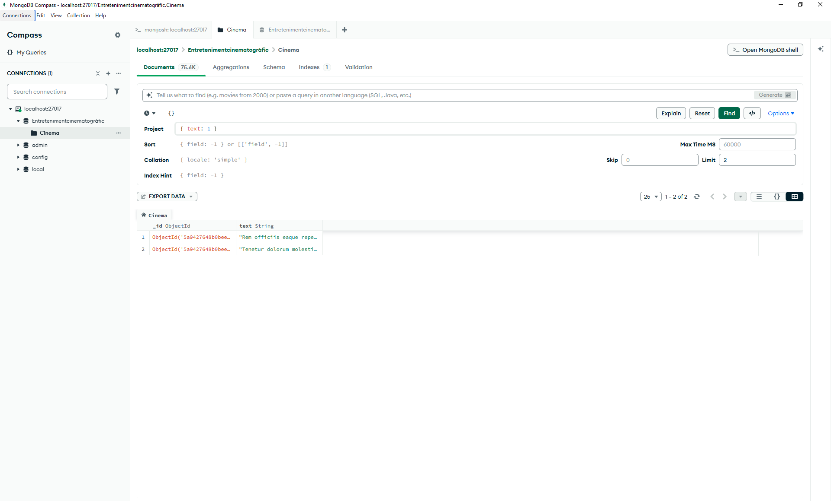

- Quants usuaris tenim registrats? 318

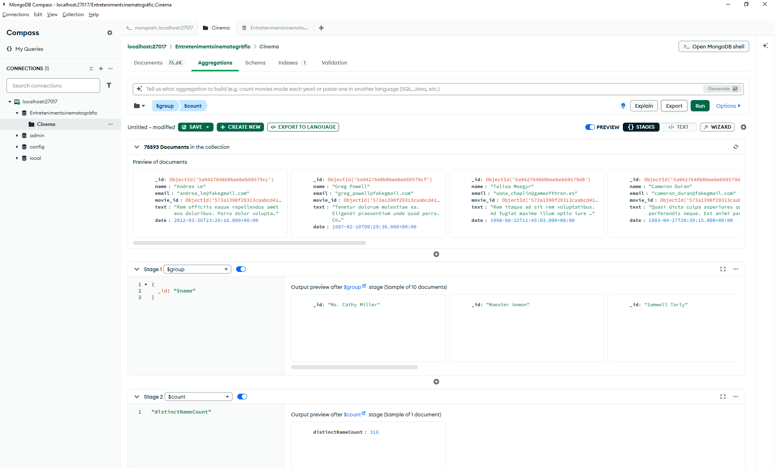
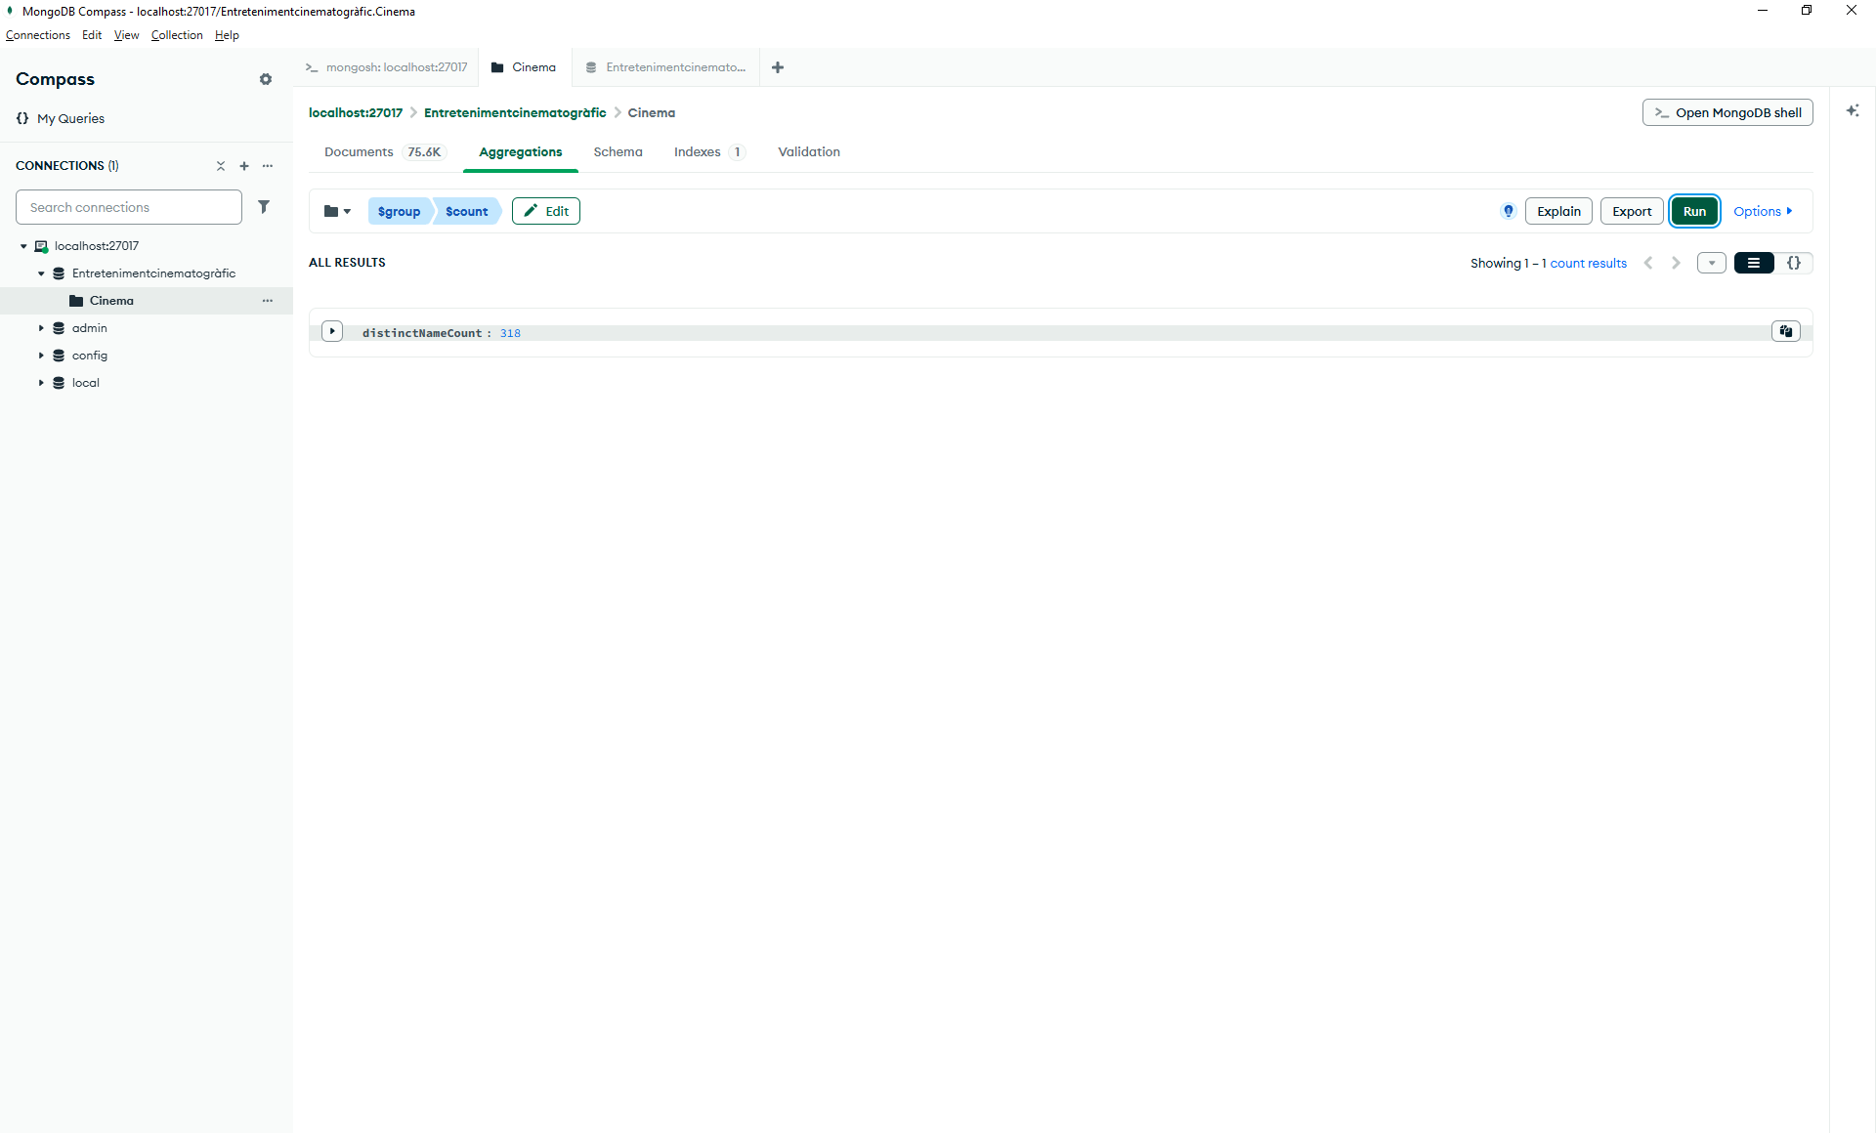

- Quants cinemes hi ha en l'estat de Califòrnia? 169

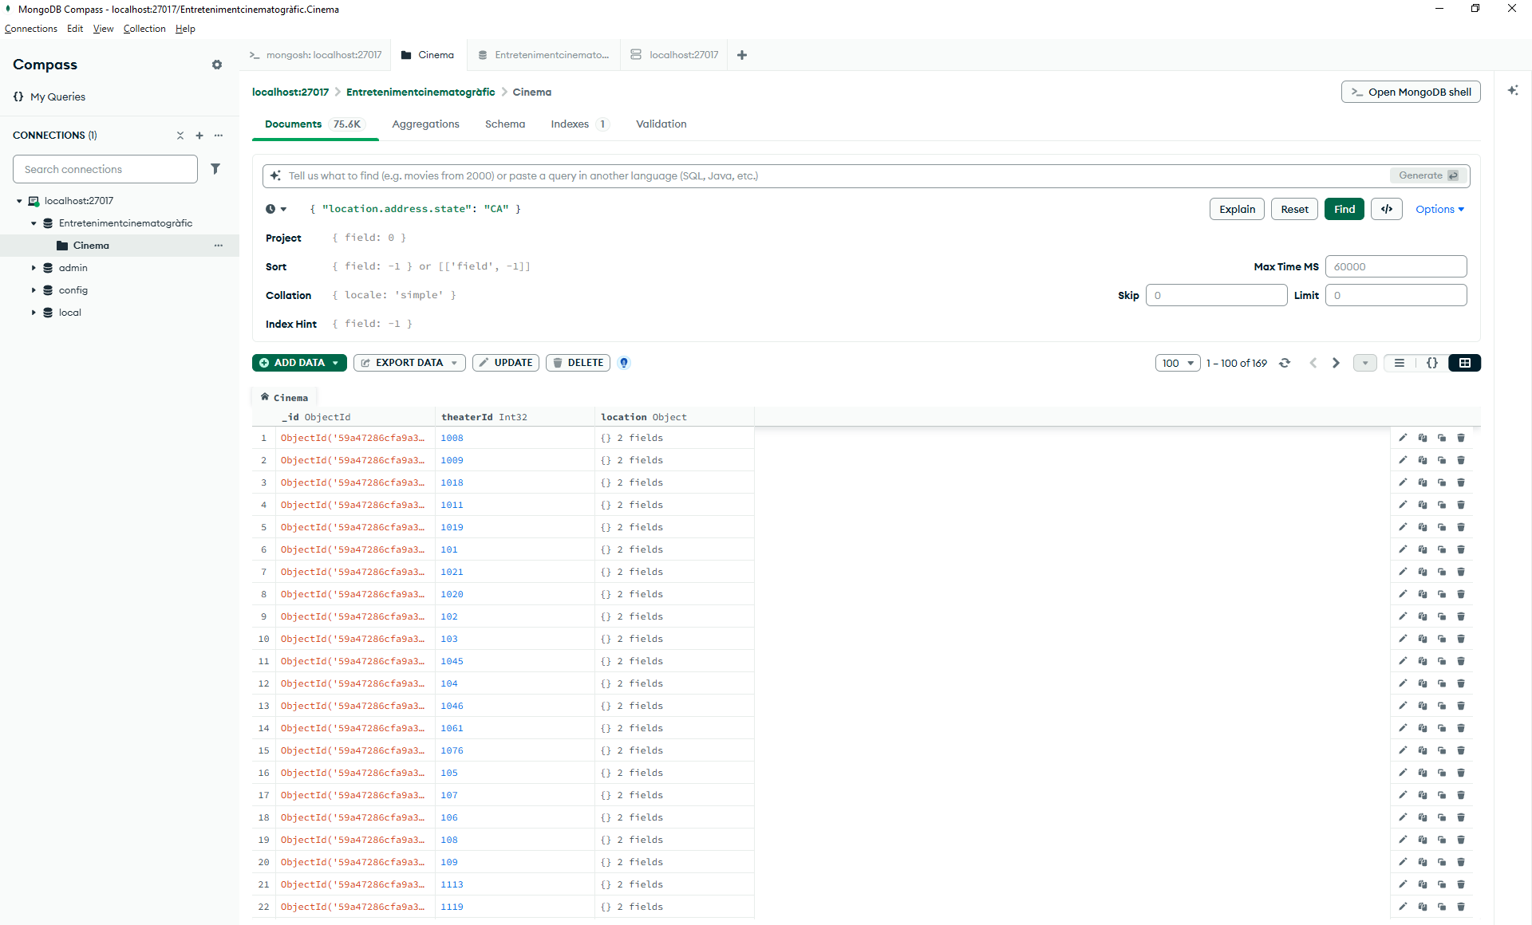
- Quin va ser el primer usuari/ària en registrar-se? Andrea Le
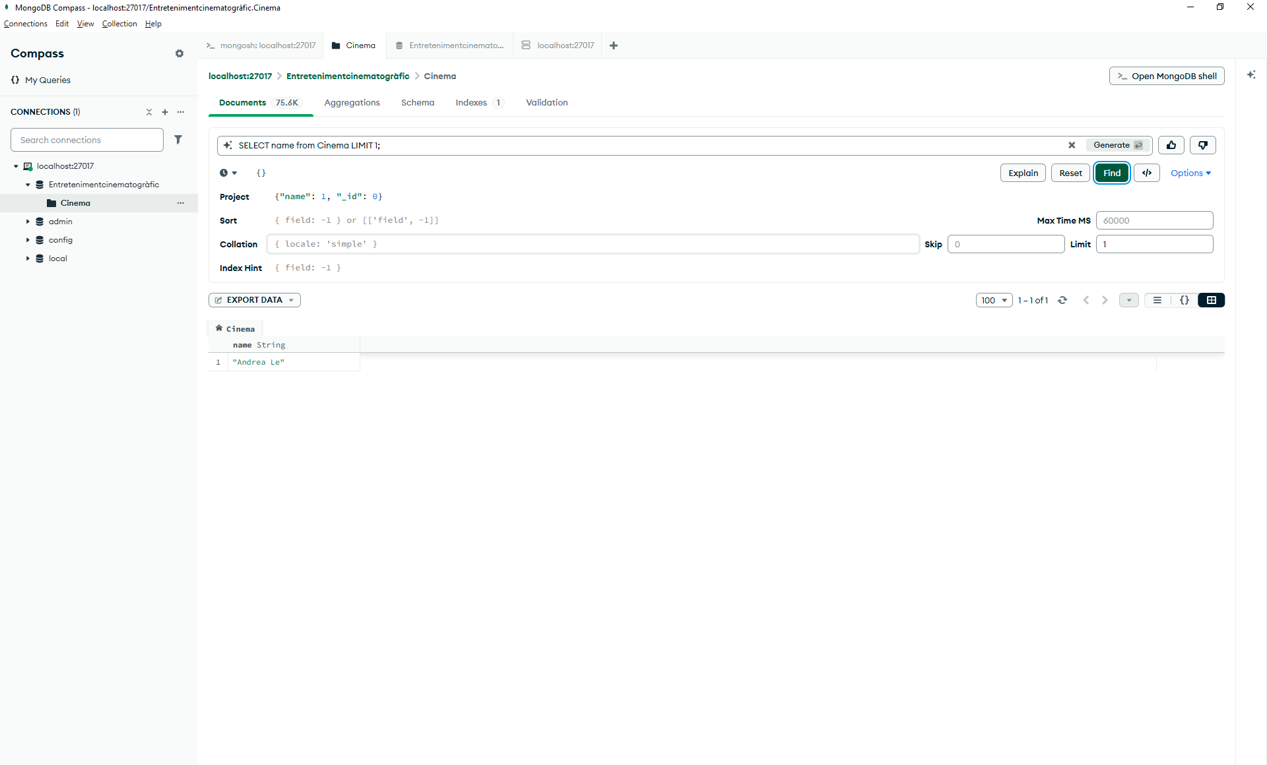

- Quantes pel·lícules de comèdia hi ha en la nostra base de dades? 7024
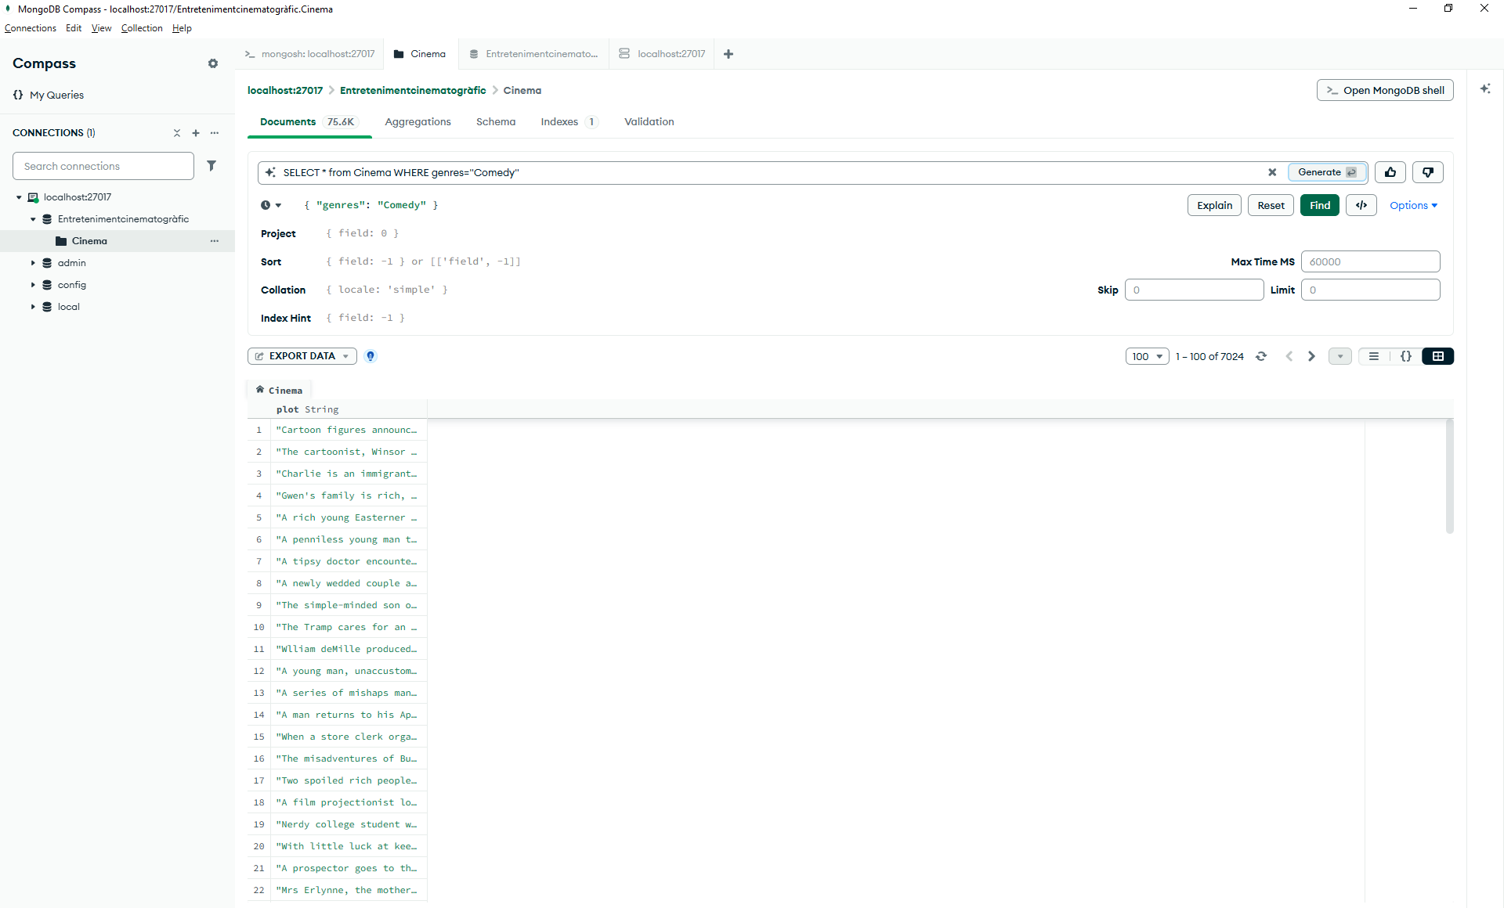

Exercici 2
Mostra'm tots els documents de les pel·lícules produïdes en 1932, però que el gènere sigui drama o estiguin en francès.

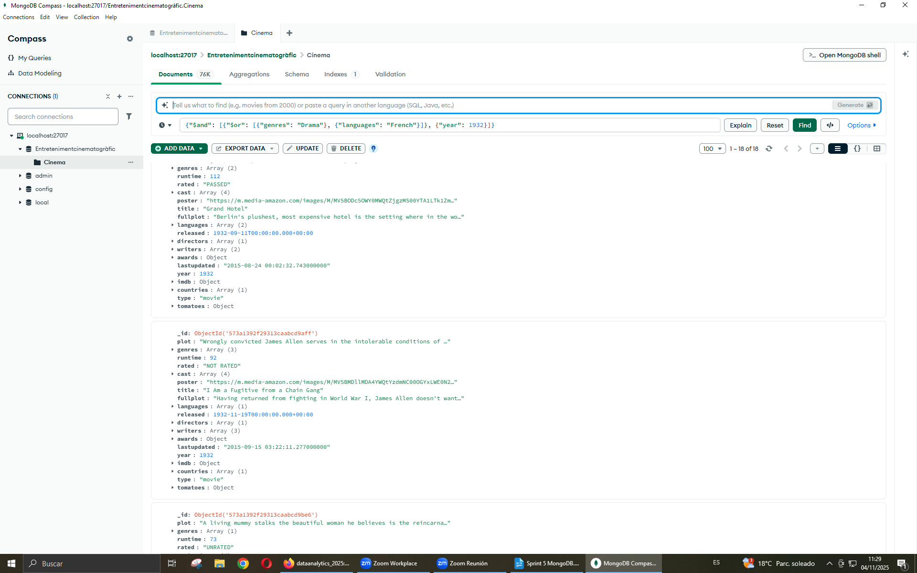

Exercici 3
Mostra'm tots els documents de pel·lícules estatunidenques que tinguin entre 5 i 9 premis que van ser produïdes entre 2012 i 2014.

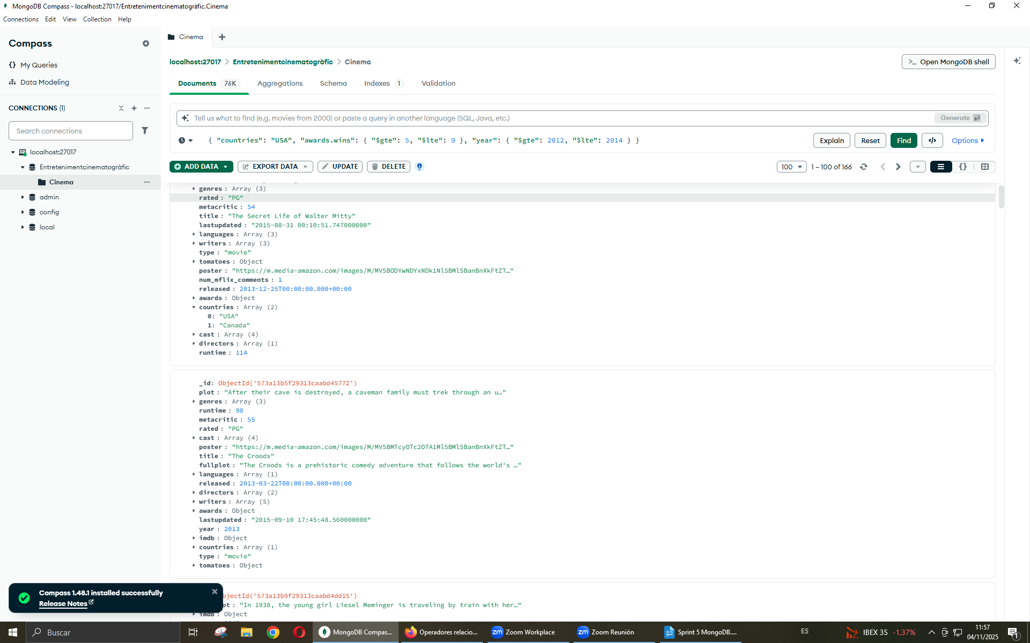

Nivell 2

Exercici 1
Compte quants comentaris escriu un usuari/ària que utilitza "GAMEOFTHRON.ES" com a domini de correu electrònic: 22924
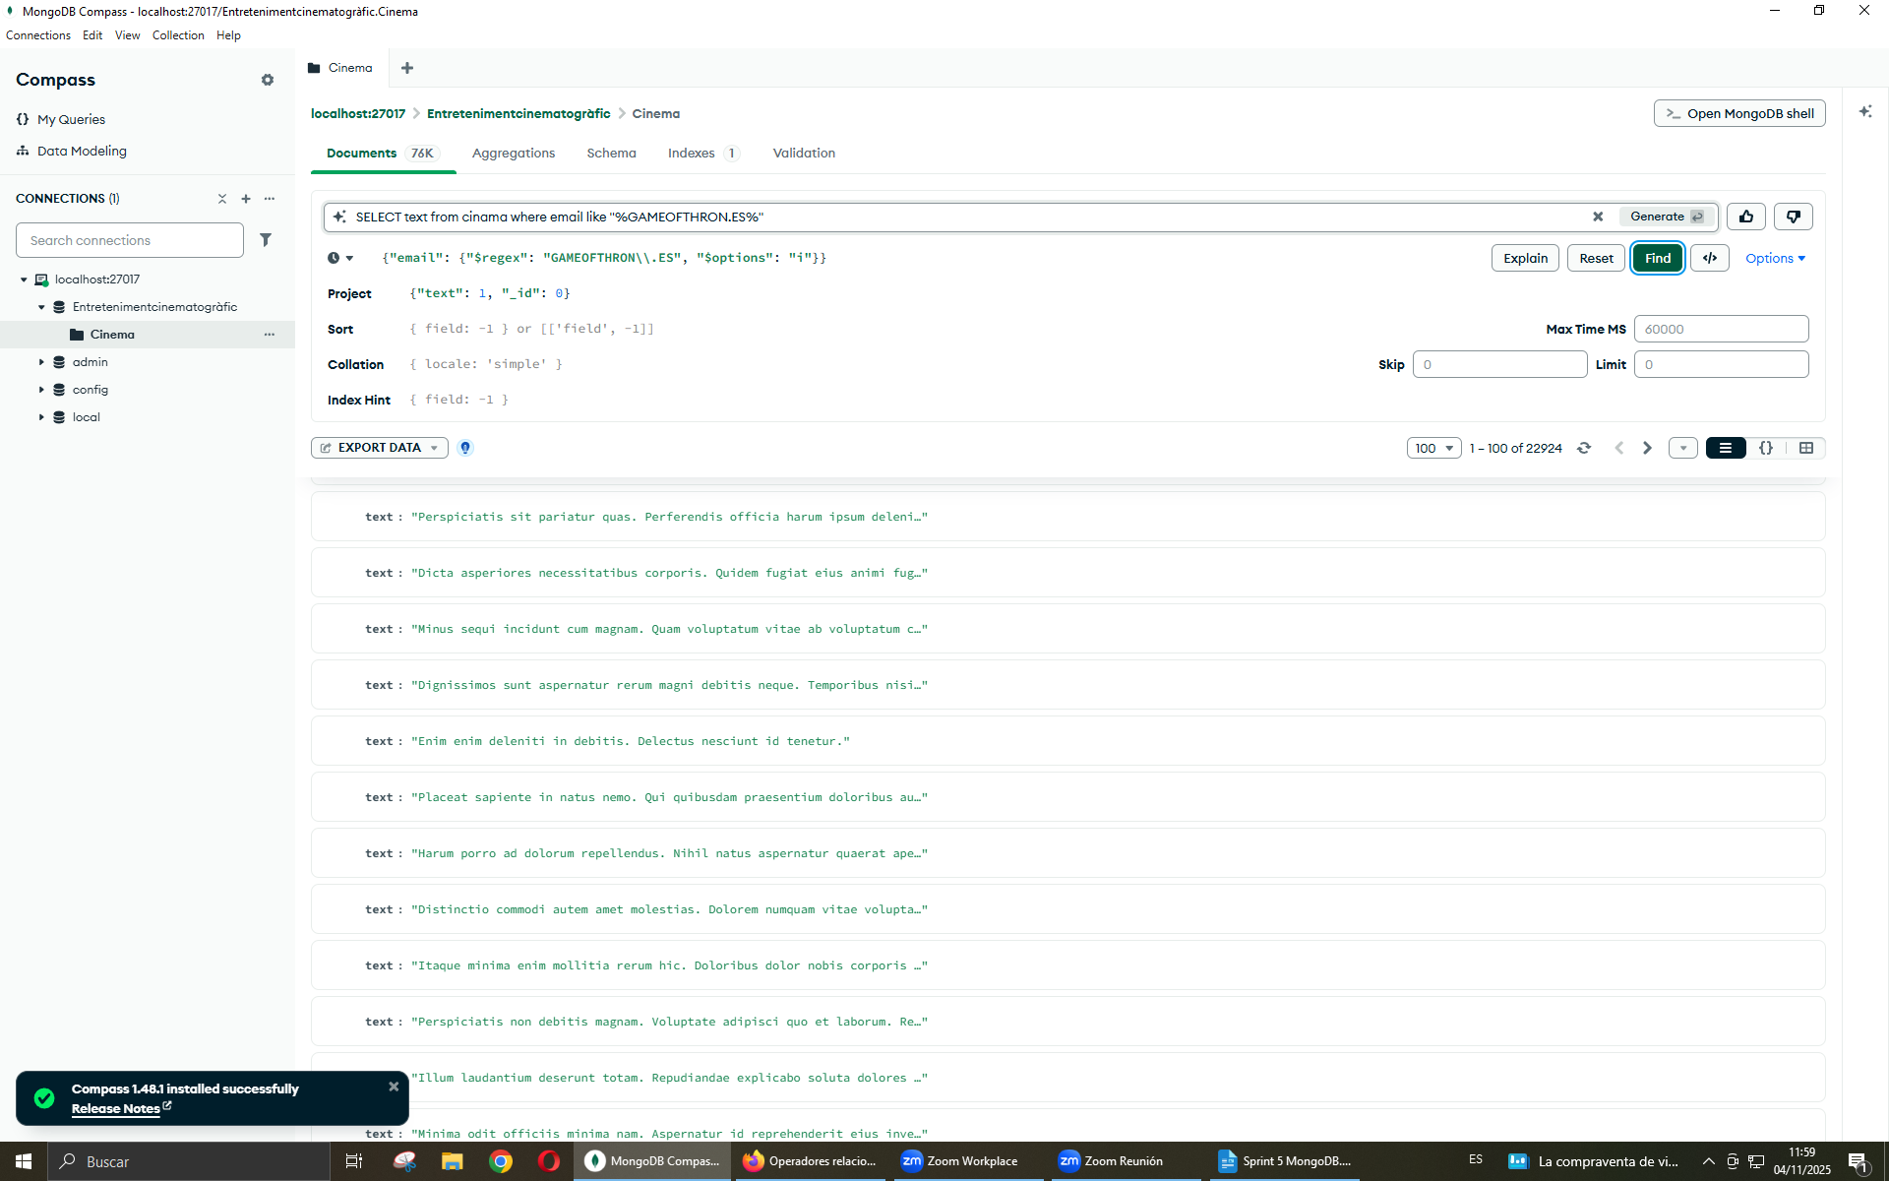
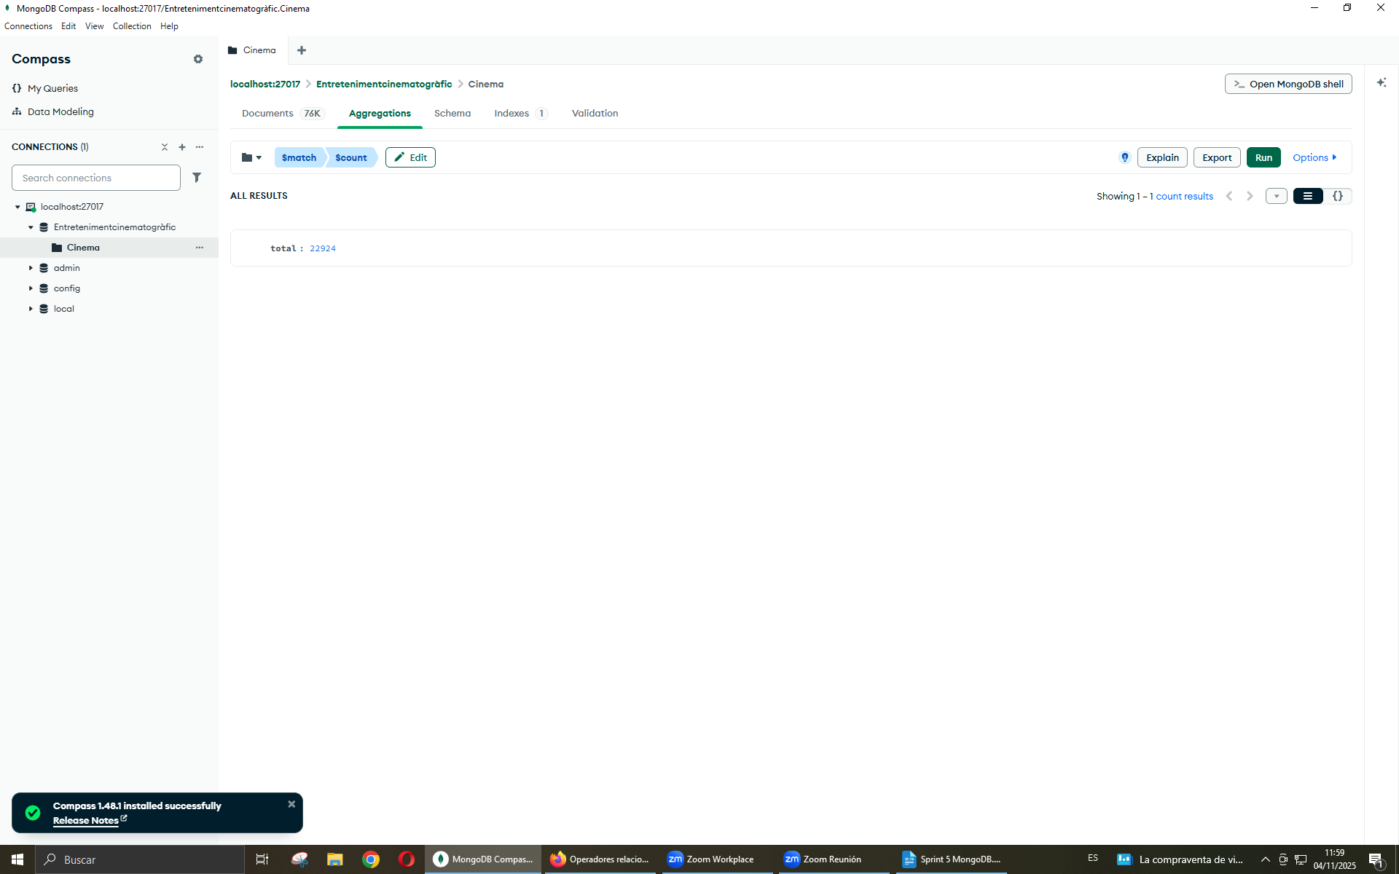

Exercici 2
Quants cinemes hi ha en cada codi postal situats dins de l'estat Washington D. C. (DC)?

db.Cinema.aggregate([
{ $match: { "location.address.state": "DC" } },
{ $group: {
_id: "$location.address.zipcode",
countstar: { $sum: 1 }
}}
])

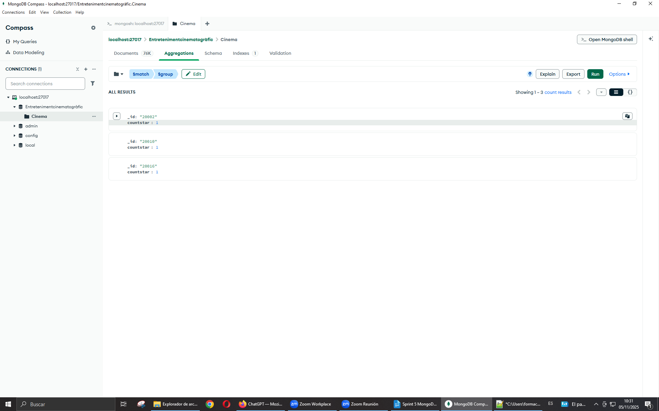

Nivell 3

Exercici 1
Troba totes les pel·lícules dirigides per John Landis amb una puntuació IMDb (Internet Movie Database) d'entre 7,5 i 8.

db.Cinema.find({
directors: 'John Landis',
'imdb.rating': { $gte: 7.5, $lte: 8 }
})

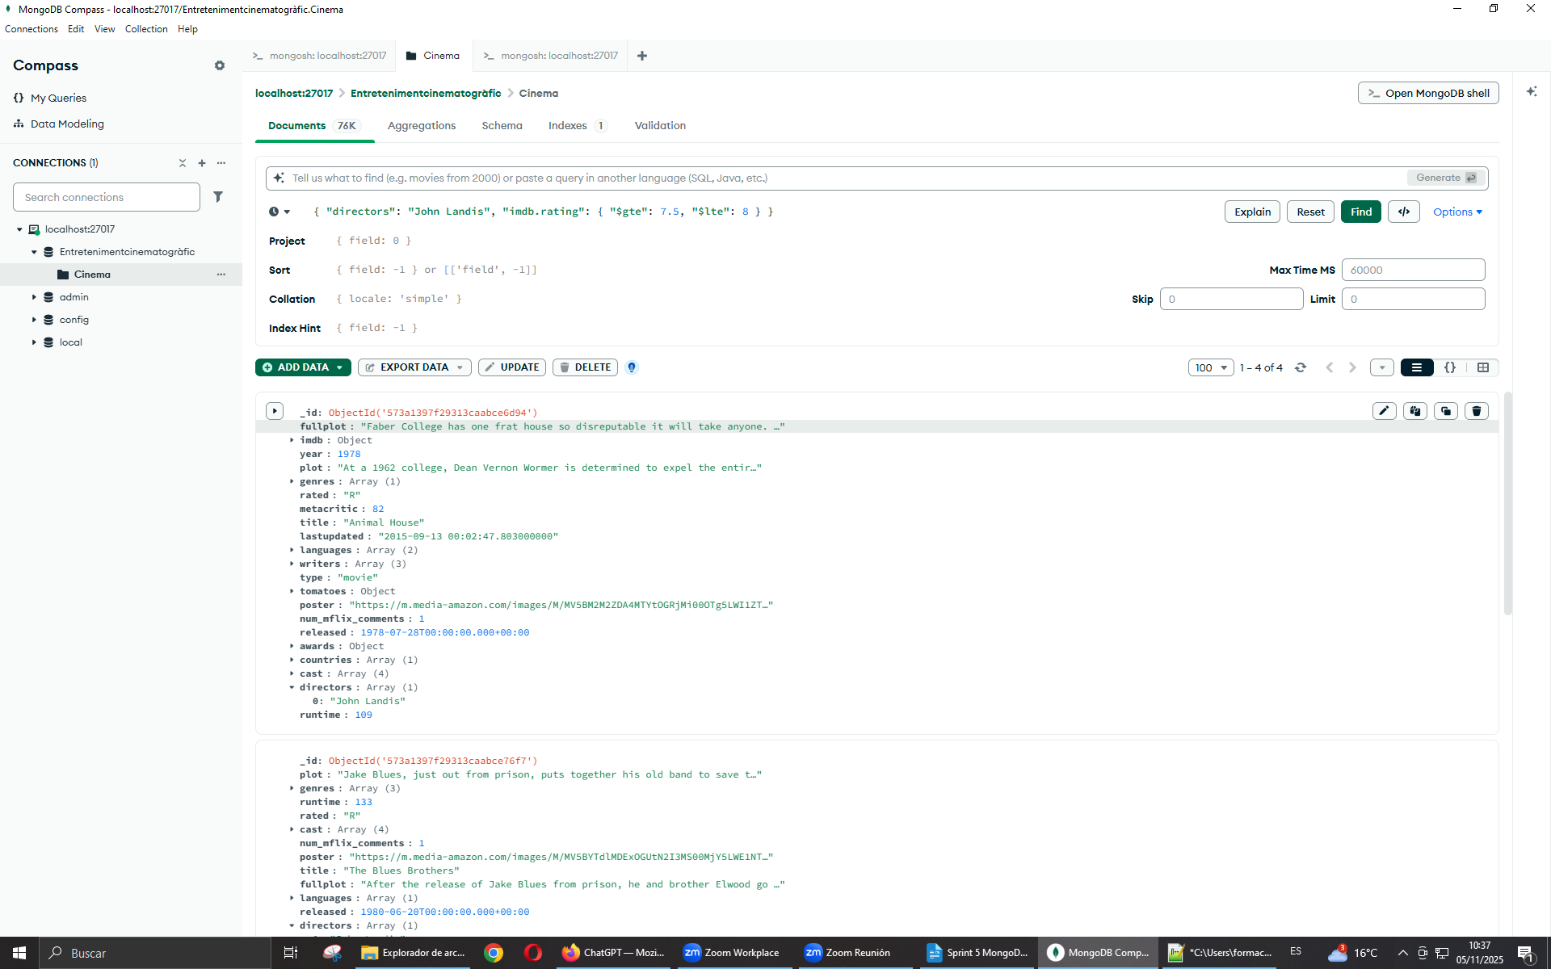

Exercici 2
Mostra en un mapa la ubicació de tots els teatres de la base de dades.
Mitjançant MongoDB Atlas podem dibuixar el mapa:

